IZRADA CVIJETA SUNCOKRETA

Materijal :
-bijeli A4 papir/i
-komad tankog kartona za podlogu (opcionalno) 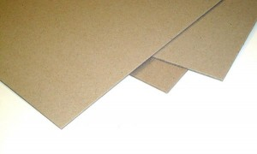
-žuti, zeleni i crni ljepljivi papirići 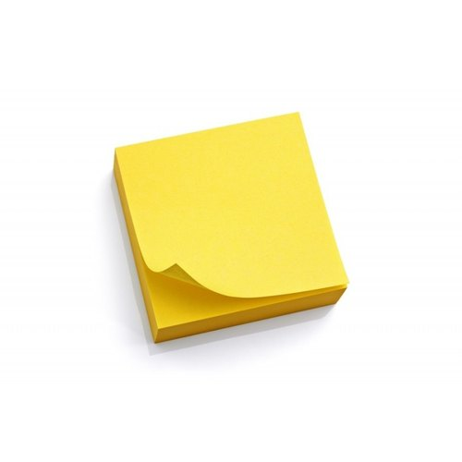
-plastični poklopac od zdjele, staklenke ili sl. 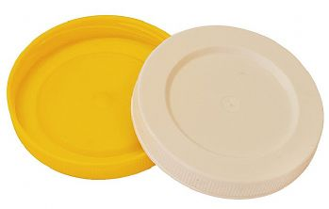
-čep od soka 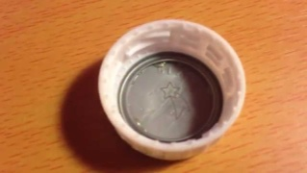
-crni plastelin (opcionalno) 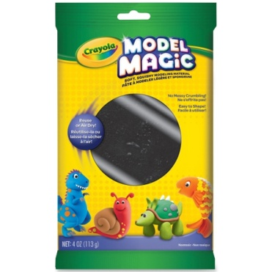
-kemijska olovka 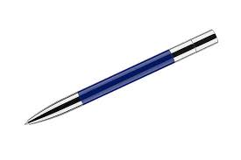
-crni flomaster 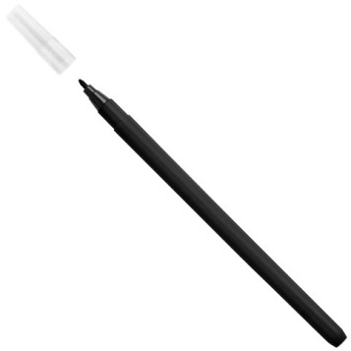
-tekuće ljepilo za papir 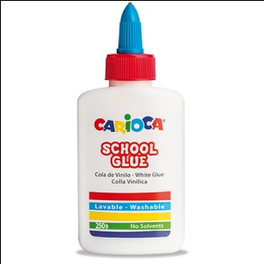
-škarice 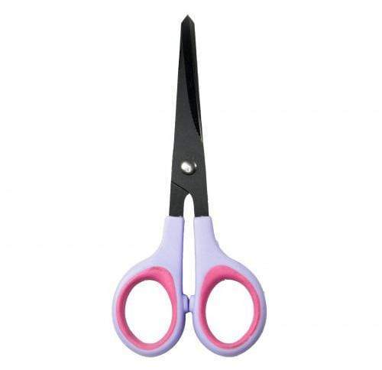

Postupak izrade :
- Na veliki bijeli A4 papir neka dijete ocrta dva poklopca od zdjele ili staklenke tako da dobijete dva veća kruga. Na te ćete krugove kasnije lijepiti latice.
- Dijete neka izreže dva velika kruga škarama.
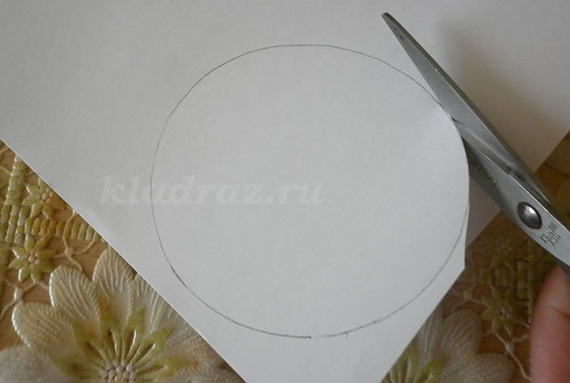
- Imate li kod kuće tanji karton, možete zalijepiti bijele krugove koje ste izrezali na karton jednog do drugoga kako biste dobili na čvrstoći (dobiti ćete dojam 3D slike ako napravite cvjetove na kartonu, a karton probušite, stavite vezice kroz rupe i objesite ''sliku'' )
- U sredinu svakog bijelog kruga koji ste izrezali neka dijete ocrta čep od kruga – tučak.
- Tučak dijete može obojati crnim flomasterom. (Imate li kod kuće crnog plastelina, dijete može oblikovati rukama kuglicu i utisnuti je na papir tako da ne prelazi van crta malog kruga.
- Tučak možete napraviti i tako da u sredinu samo nastavite lijepiti crne latice.
- Pokažite djetetu kako da napravi laticu suncokreta i pomažite mu u izradi.
Postupak pogledajte na slici. Izostavite zadnji korak u izradi.
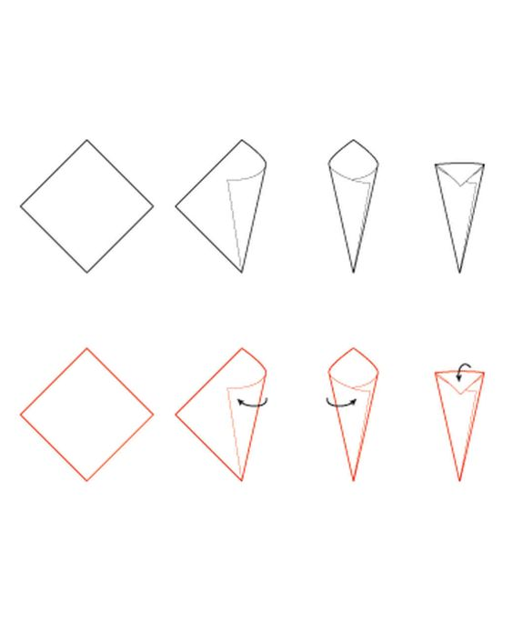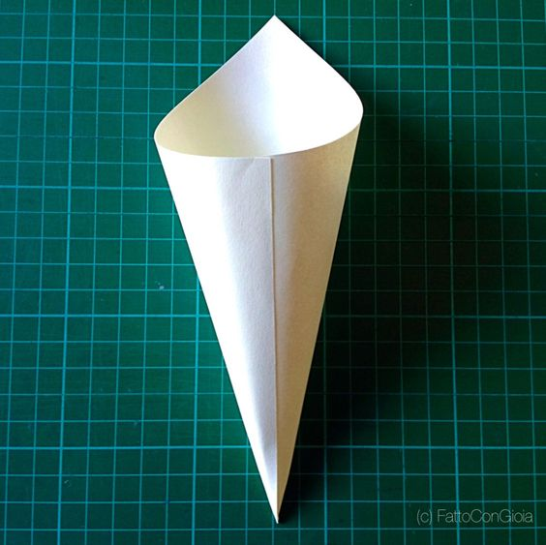

- Latice počnite lijepiti na bijeli papir ukrug počevši od rubova prema tučku dok ne popunite sav bijeli papir. Jedan krug (rub) neka bude zelene boje pa nastavite sa žutim listovima, a sredinu možete napraviti od crnih listića (ili zalijepiti žute listiće do tučka kojeg ste napravili od plastelina/obojali flomasterom).

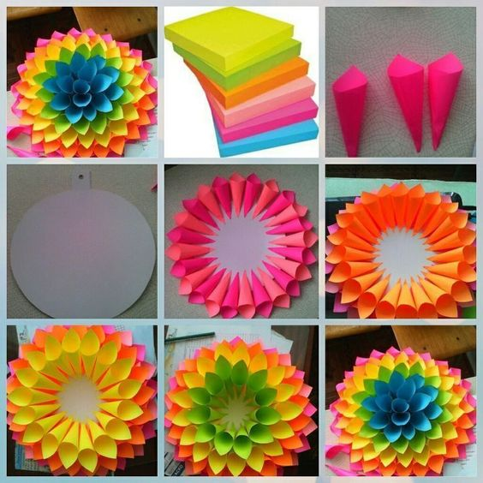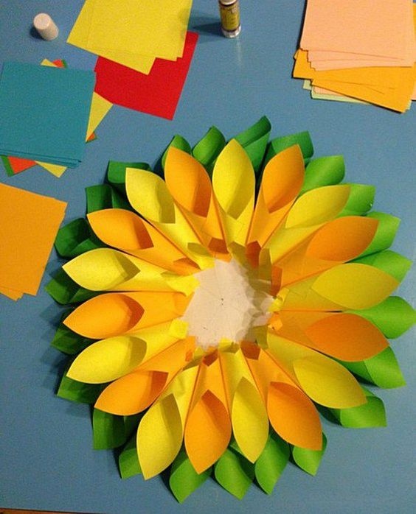
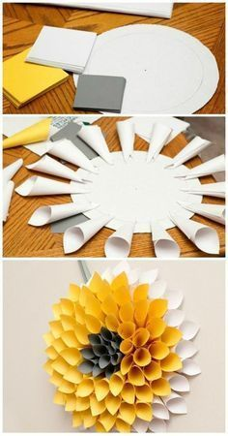https://www.pinterest.com/pin/276830708331913302/

Postupak možete pogledati i na sljedećem videu :
https://www.pinterest.com/pin/371898881728245444/
AKTIVNOSTI KOJE DIJETE MOŽE SAMOSTALNO

- dijete može ocrtati poklopac i izrezati dva kruga, a zatim, ukoliko se odlučite za tučak od plastelina ili bojanje, dijete može ocrtati i čep soka u sredini bijelog papira
- dijete može oblikovati plastelin u kuglicu i utisnuti ga u manji krug na papiru ili obojati manji krug flomasterom
- dijete može presavijati ljepljivi papir i lijepiti ga ukrug na bijeli okrugli predložak

NA KOJI NAČIN MOŽETE POMOĆI DJETETU
- pomognite djetetu u koracima koje ne može izvesti samo (rezati papir/karton po zadanoj liniji, bušiti rupe na kartonu, pridržavati poklopac/čep dok ga dijete ocrtava, držati jedan rub ljepljivog papira dok dijete presavija drugi kraj, pokazivati prstom mjesto na koje je potrebno staviti ljepilo i ''laticu'' tako da se ne ''izgubi red'')
- obašnjavajte svaki korak u aktivnosti koji ćete napraviti (npr. sada ćemo staviti poklopac na papir i ocrtati ga olovkom...)
- dajte djetetu jednu po jednu uputu
- upute neka budu kratke i jasne, potkrijepite upute vlastitom demonstracijom onoga što tražite od djeteta

